山西大学试卷
学年学期 |  | 20 20 ~ 20 21学年第 1 学期 |  |  |  |  |  |  |  |  | 考核方式 |  | 闭卷
课程名称 |  | 离散数学 |  |  |  |  |  |  |  |  | A/B卷 |  | （ A ）卷
课程号 |  | 1108104 |  |  |  | 学分 |  |  | 3 |  | 学时 |  | 48
题号 | 一 |  | 二 | 三 | 四 |  | 五 | 六 |  | 七 | 八 | 九 |  | 十 | 总分
分数
阅卷人
（本次考试不允许使用计算器）
诚信考试承诺书
本人郑重承诺：
我已阅读且透彻理解了“上海海洋大学学生考场规则”和“上海海洋大学学生违反校纪校规处理规定”，承诺在考试中自觉遵守，如有违反，按有关条款接受处理。
承诺人签名： 日 期：

考生姓名： 学号： 专业班名：
一、选择题（每小题3分, 共15分, 答案请写在下框中）
1 | 2 | 3 | 4 | 5
- 公式(p∨q)→¬r的主合取范式中含极大项的个数为（ ）.
A 2 B 3 C 5 D 0
2. 设I是如下解释: 个体域D={a,b}, P(a,a)=P(b,a)=1, P(a,b)=P(b,b)=0, 在解释I下为真的公式是（ ）.
A ∃x∀yP(x,y) B ∀x∀yP(x,y) C ∀xP(x,x) D ∀x∃yP(x,y)
3. 设 A={∅}，B=P(P(A))，下列选项错误的是（ ）.
A ∅∈B B {∅}∈B C {{∅}}∈B D {∅,{∅}}∈P(A)
- 设完全图K_{n}有n个结点(n>=2), m条边, 当下面条件（ ）满足时, K_{n}中存在欧拉回路.
A m为奇数 B n为偶数 C n为奇数 D m为偶数
5. 设A={1,2,3}, R为A上的关系且R={<1,1>, <2,3>, <3,1>}, 则R具有的性质是（ ）.
A 自反性 B 反自反性 C 反对称性 D 传递性

二、填空题（每小题3分，共15分）
- 无向图G有21条边，12个3度数结点，其余结点的度数均为2，求G的结点数 .
- 设集合 A={x| x<4, x∈N}, B={x | x=2k, k∈Z}, C={1,2,3,4,5}. 求|A⊕(C-B)| = .
- 公式∀xF(x)→∃y(G(x,y)∧¬H(y))的前束范式 .
- 设A={1,2,3,4}, R是A上的等价关系, 且R/A={{1,2},{3,4}}, 则R中有序对的数目为 .
- 设F(x): x是火车, G(y): y是汽车, H(x,y): x比y跑得快，命题“有些火车比有些汽车跑得慢”符号化结果 .

三、计算证明题（共70分）
1．（10分）用等值演算求公式¬(p∧q)→¬(¬p→r)的主析取范式和主合取范式, 求成真赋值和成假赋值.

2.（10分）某学校举办足球赛, 四支足球队进行了比赛, 已知情况如下: (1)若A队得冠军, 则B队或C队获亚军; (2)若C队获亚军, 则A队不能获冠军; (3)若D队获季军, 则B队不能获亚军; (4)A队获冠军. 问以下结论是否有效: D队不是季军. (必须有推理证明步骤)

3. （8分）有向图D={V, E}, 其中V={a, b, c, d}, E={<a,a>,<a,b>,<a,b>,<b,c>,<c,a>,<c,d>, <d,c>}.
（1）计算D中长度小于等于为3的通路和回路的条数.
（2）写出D的可达矩阵.

4.（10分）已知集合A={a, b, c, d, e}及A上的关系为R={<a,a>,<a,b>,<a,c>,<a,d>,<a,e>,<b,b>,<b,c>,<b,e>, <c,c>,<c,e>,<d,d>,<d, e>,<e, e>}. 请画出R的哈斯图, 并指出极大元, 极小元, 最大元和最小元, 并求集合B={a, b, c}的上界, 上确界, 下界和下确界.

5．（12分）已知集合A={a, b, c, d}及A上的三个关系为R₁, R₂, R₃, 具体如下:
R₁={<a,a>,<a,c>,<b,b>,<b,c>,<c,c>,<a,d>,<d,d>}
R₂={<a,b>,<b,b>,<c,c>,<b,d>,<d,c>}
R₃={<a,a>,<a,b>,<b,a>,<b,b>,<c,c>,<c,d>,<d,c>,<d,d>}
（1）计算R₂⁻¹, R₁∘R₂和R₂⁻¹∘R₁⁻¹, 将结果用矩阵形式表示.
（2）关系R₁的自反闭包r(R₁), 对称闭包s(R₁)和传递闭包t(R₁) , 将结果用矩阵形式表示
（3）并判断t(R₁)是否为偏序关系(需给出理由).

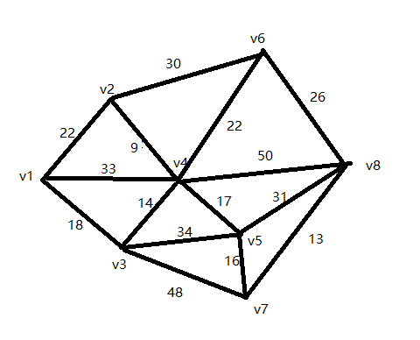
6. （10分）（1）如图, 用Djikstra标号求图中从顶点v1到其余各点的最短路径和距离. （2）求该图的最小生成树的权值.

7.（10分）已知以下字母在通信中出现的频率如下:
字母 | A | B | C | D | E | F | G | H
频率 | 35% | 15% | 15% | 10% | 10% | 5% | 5% | 5%
（1）编制最佳2元前缀码, 写出每个字母对应的编码及编码长度;
（2）传输1000个按上述比例的字母需多少个二进制数字, 比等长编码(长度为3)节约多少通信量?

